Str 4

I część konferencji rozpocznie się w dniu 9 października 2017 roku, o godz. 9:30 w Auli Biblioteki Głównej Uniwersytetu Papieskiego Jana Pawła II przy ul. Bobrzyńskiego 10, w Krakowie.
I dio konferencije će se početi 9. listopada 2017., u 09:30 sati
u auli Glavne Knjižnice Papinskog Sveučilišta Ivana Pavla II. na ulici Bobrzyńskiego 10, u Krakovu.

organizatorzy konferencji/organizatori konferencije

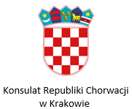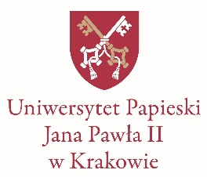





Sponsorzy konferencji/sponzori konferencije
Partner Fundacji Wspierający wydarzenie Sponsor




Patronat medialny konferencji/medijsko pokroviteljstvo konferencije


Kontakt z organizatorem: Konsulat Republiki Chorwacji w Krakowie
Kontakt s organizatorom Konzulat Hrvatske Republike u Krakovu
ul. Ks. Jerzego Popiełuszki 36, 30-898 Kraków,
tel. +4812 290 65 10 email:konsulat@chorwacja.krakow.pl

